Задания на установление соответствий (полный верный ответ – 3 балла, допущена 1 и более ошибок – 0 баллов)

1. Установите соответствие между терминами и их определениями.
ТЕРМИН | ОПРЕДЕЛЕНИЕ
А) денонсация  б) ратификация  в) парафирование | 1) предварительное подписание международного договора (или его отдельных статей) инициалами уполномоченных  2) надлежащим образом оформленный отказ государства от заключённого им международного договора.  3) утверждение верховной властью международного договора, заключённого её уполномоченными
Ответ:
А | Б | В

2. Установите соответствия между памятниками российского права и датами их принятия.

ПАМЯТНИК | ДАТА ПРИНЯТИЯ
А) Уложение о наказаниях уголовных и исправительных  Б) Свод законов Российской Империи  В) Устав о наказаниях, налагаемых мировыми судьями | 1) 1845 г.  2) 1864 г.  3) 1833 г.
Ответ:
А | Б | В

Задания с множественным выбором (верный ответ – 4 балла, допущена 1 ошибка – 2 балла, допущено 2 и более ошибок – 0 баллов)

3. Из приведённого ниже списка выберите обязанности пассажиров, установленные Правилами дорожного движения:
1) при поездке на мотоцикле - быть в застегнутом мотошлеме
2) посадку и высадку производить со стороны тротуара
3) при поездке на грузовом автомобиле с бортовой платформой сидеть на бортах
4) не употреблять спиртные напитки в салоне автомобиля во время движения
5) в случае вынужденной остановки транспортного средства вне населенных пунктов в темное время суток при нахождении на проезжей части или обочине быть одетым в куртку, жилет или жилет-накидку с полосами световозвращающего материала

Ответ: ________

4. Из приведённого ниже списка выберите основания для расторжения трудового договора по инициативе работодателя в случае однократного грубого нарушения работником трудовых обязанностей:
1) однократное неисполнение работником без уважительных причин трудовых обязанностей
2) сокращения численности или штата работников организации
3) появления работника на территории организации в состоянии алкогольного опьянения
4) разглашение охраняемой законом тайны
5) совершение по месту работы хищения
6) прогул

Ответ: ________

5. Из приведённого ниже списка выберите категории лиц, которые не могут быть назначены опекунами (попечителями) детей:
1) лица, лишенные родительских прав
2) лица, не прошедшие подготовки по программе, утвержденной органами исполнительной власти субъектов РФ
3) лица, состоящие в союзе, заключенном между лицами одного пола, признанном браком и зарегистрированном в соответствии с законодательством государства, в котором такой брак разрешен
4) лица, имеющие или имевшие судимость, подвергающиеся или подвергавшиеся уголовному преследованию за клевету или оскорбление
5) лица, имевшие судимость за преступления против мира и безопасности человечества

Ответ: ________
Задание на определение последовательности (верный ответ – 2 балла, любая ошибка – 0 баллов)

6. Установите верную последовательность стадий назначения и проведения референдума в РФ. Получившуюся последовательность цифр запишите в ответ.
- вступление в силу решения, принятого на референдуме
- образование участков референдума, формирование комиссий референдума, составление списков участников референдума
- выдвижение инициативы проведения референдума и сбор подписей в ее поддержку
- проведение агитации
- назначение референдума
- голосование и определение результатов референдума

Ответ: _____________

Задания на вписывание пропущенных слов (верный ответ – 2 балла, неверный ответ – 0 баллов)
7. Федеративное устройство Российской Федерации основано на ее _______________
________________________________________________, единстве системы ________________________________________________, разграничении предметов ведения и полномочий между органами государственной власти Российской Федерации и органами государственной власти _______________________________________, равноправии и самоопределении ______________________ в Российской Федерации.

8. Юридическим лицом признается ______________________________, которая имеет _________________________________________ имущество и отвечает им по своим __________________________________, может от своего имени приобретать и осуществлять гражданские права и нести гражданские обязанности, быть _______________________________________ в суде.

9. В состав Ростовской области входят 55 административно-территориальных образований <, в том числе города>: город Азов, город Батайск, город Волгодонск, город __________________________, город ___________________________, город __________________________, город Каменск-Шахтинский, город Новочеркасск, город Новошахтинск, город Ростов-на-Дону, город _______________________, город Шахты <и районы>.

Задание на анализ политико-правовой карты мира (каждый верный ответ в графе таблицы – 1 балл, всего – до 15 баллов за задание)

10. Для каждого из государств, обозначенных на карте цифрой, укажите его название, название столицы и форму государственного устройства.

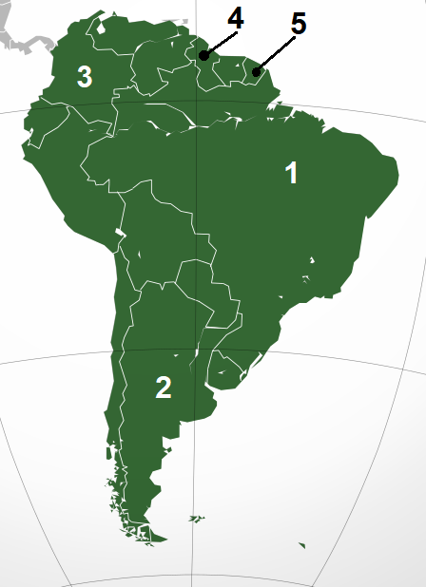

№ | НАЗВАНИЕ | СТОЛИЦА | ФОРМА ГОС. УСТРОЙСТВА
1
2
3
4
5

Задачи (верный краткий ответ – 1 балл, верное обоснование – 4 балла, всего – до 5 баллов за задачу)
11. Ознакомьтесь с представленным ниже комиксом про Сову – эффективного менеджера и ответьте на вопросы.
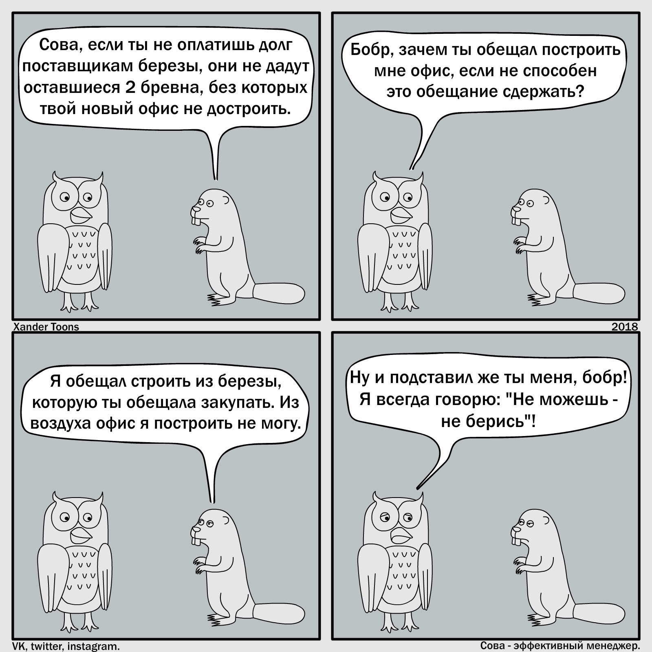

Вправе ли поставщики берёзы не отдавать оставшиеся два бревна в обстоятельствах, о которых идёт речь в комиксе? Ответ обоснуйте.
Ответ: ________________________________________________________________
__________________________________________________________________________________________________________________________________________________________________________________________________________________
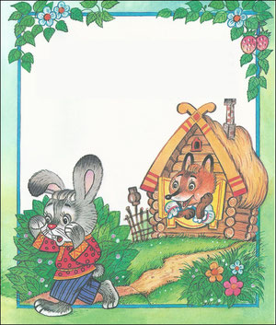
12. В русской народной сказке жили-были Лиса и Заяц. У Лисы была избушка ледяная, а у Зайца - лубяная. Пришла весна-красна - у Лисы избушка растаяла, а у Зайца стоит по-старому. Вот Лиса и попросилась у него переночевать, а после – заключила с Зайцем договор жилищного найма. Согласно договору, Заяц предоставил Лисе для проживания всю избушку, а взамен получал арендную плату. Лиса содержала избушку исправно, вносила арендные платежи в срок. Однако Заяц всё не съезжал из избушки, мотивируя это тем, что, несмотря на договор, он имеет право проживать в нём как собственник.
Правомерно ли поведение Зайца? Ответ обоснуйте.
Ответ: ________________________________________________________________
______________________________________________________________________________________________________________________________________________________________________________________________________________________________________________________________________________________________________________________________________________________________

13. У гражданки РФ Хомяковой были два сына, дочь и внук со стороны дочери. Дочь Хомяковой погибла в 2018 году, подавившись фиником. Три месяца спустя умерла и Хомякова, решив проверить, можно ли подавиться фиником до смерти.
На какую часть имущества Хомяковой может претендовать в порядке наследования её внук? Ответ обоснуйте.
Ответ: ________________________________________________________________
__________________________________________________________________________________________________________________________________________________________________________________________________________________

14. Гражданин Мышев решил отметить своё четырнадцатилетие. В свой день рождения он отправился в магазин и, пока сотрудники магазина отвлеклись, украл новый смартфон ценой более 70 000 рублей. Через два дня после совершения хищения он был задержан.
Подлежит ли Мышев уголовной ответственности? Ответ обоснуйте.
Ответ: ________________________________________________________________
__________________________________________________________________________________________________________________________________________________________________________________________________________________

15. Гражданин Петров решил подать исковое заявление в суд против своего соседа, Иванова, не вернувшего ему в срок взятого на время по договору ссуды кота. В исковом заявлении Петров указал фамилию, имя и отчество Иванова и адрес его проживания; однако юрист – приятель Петрова – сказал, что, поскольку в договоре указаны паспортные данные Иванова, то он должен указать их в исковом заявлении. В противном случае судья оставит его без движения. Петров сказал, что указывать эти данные в исковом заявлении нет необходимости, так как они всё равно содержатся в прилагаемом к иску договоре.
Прав ли юрист? Ответ обоснуйте.
Ответ: ________________________________________________________________
________________________________________________________________________________________________________________________________________________________________________________________________________________________________________________________________________________________

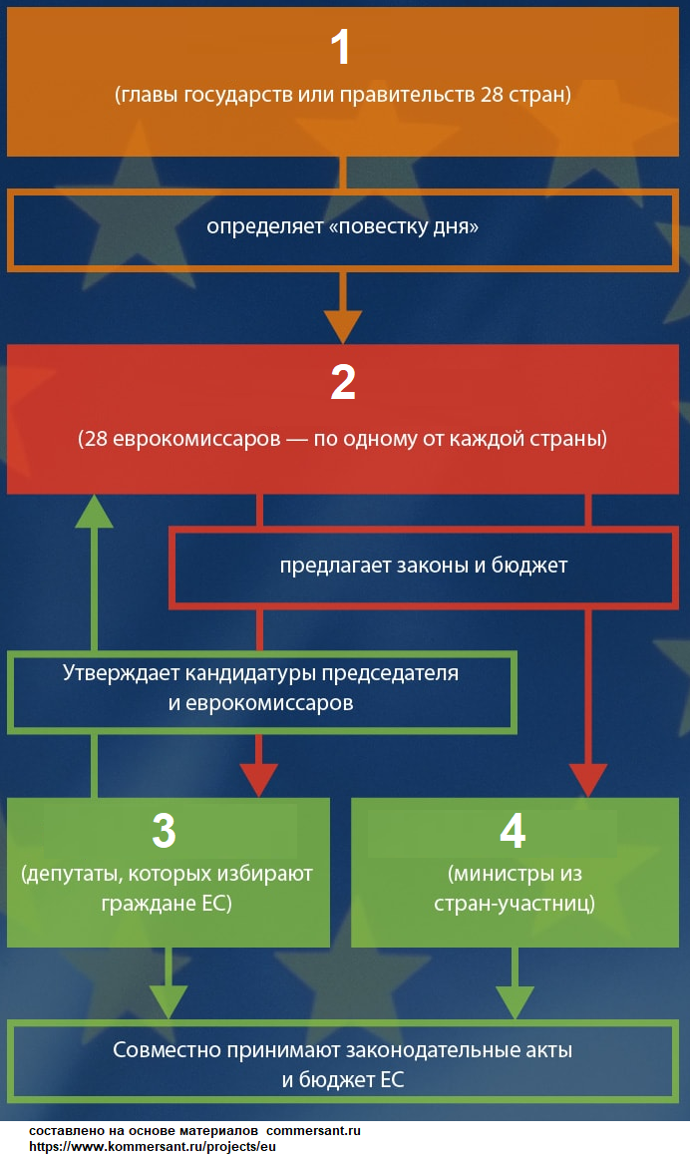
Задания на анализ схемы (до 7 баллов за задание).
16. Ознакомьтесь с представленной слева схемой и ответьте на вопросы.
16.1. Запишите название организации, структура которой представлена на схеме слева.
16.2. Запишите названия всех структурных элементов (органов) этой организации, обозначенных цифрами.
16.3. Запишите название города, в котором находится штаб-квартира органа этой организации, обозначенного цифрой 2.
16.4. Укажите число государств, которые являются членами этой организации.

Ответы:
16.1. ___________________________________________________
16.2.
1) _______________________________________
2) _______________________________________
3) _______________________________________
4) _______________________________________
16.3. ___________________________________________________
16.4. ___________________________________________________

Задание на анализ текста правового документа (каждый верный ответ – 2 балла; всего – до 12 баллов за задание).

17. Прочтите приведённый ниже фрагмент текста памятника права и ответьте на вопросы.

1. Власть судебная принадлежит: мировым судьям, съездам мировых судей, окружным судам, судебным палатам и Правительствующему сенату – в качестве верховного кассационного суда.
…
11. При судебных местах находятся: 1) канцелярии; 2) судебные пристава; 3) присяжные поверенные; 4) кандидаты на должности по судебному ведомству и 5) нотариусы.
…
14. Мировой округ разделяется на мировые [1], число которых определяется особым расписанием.
15. В каждом мировом [1] находится [2] мировой судья.
16. В мировом округе, кроме [2], состоят также почетные мировые судьи.
17. Собрание как почетных, так и [2] мировых судей каждого мирового округа составляет высшую мировую инстанцию, именуемую [3].

17.1. Как называется этот памятник российского права? В каком году он был принят?
17.2. Как называются структурные элементы мирового округа, обозначенные в тексте цифрой «1»? Как называются мировые судьи, обозначенные цифрой «2»?
17.3. Как называется собрание мировых судей мирового округа?
17.4. Какому современному правовому институту соответствует институт присяжных поверенных, названный в статье 11 документа?

18. Исправьте ошибки, допущенные в приведённом ниже фрагменте Трудового кодекса РФ (верный ответ – 5 баллов, допущена 1 ошибка – 2 балла, допущено 2 и более ошибок – 0 баллов):

Статья 333. Продолжительность рабочего времени педагогических работников
Для педагогических работников устанавливается сокращенная продолжительность рабочего времени не более 30 часов в неделю.
<…>
Статья 335. Длительный отпуск педагогических работников
Педагогические работники организации, осуществляющей образовательную деятельность, не реже чем через каждые 5 лет непрерывной педагогической работы имеют право на длительный отпуск сроком до 6 месяцев <…>
Ответ:
________________________________________________________________________________________________________________________________________________________________________________________________________________________________________________________________________________________

19. Решите кроссворд (по 1 баллу за каждое верно указанное слово, всего – 10 баллов)
¹ |  |  |  |  | ² |  |  |  |  |  |  | ⁵
 |  | ³
 |  |  |  |  |  |  |  |  |  | ⁹
 |  |  | ⁴ |  |  |  | ⁸
 |  |  |  |  | ⁶ |  |  |  |  | ¹⁰
 |  |  | ⁷

По горизонтали: | По вертикали:
1. передаточная надпись на ценной бумаге  3. совершенные с корыстной целью противоправные безвозмездное изъятие и (или) обращение чужого имущества в пользу виновного или других лиц  6. договор купли-продажи ценной бумаги (первая часть договора) с обязательством её обратной продажи (вторая часть договора).  7. форма вины, при которой лицо предвидело возможность наступления общественно опасных последствий своих действий (бездействия), но без достаточных к тому оснований самонадеянно рассчитывало на предотвращение этих последствий  9. поручительство по векселю или чеку | 2. хранение вещей, являющихся предметами спора  4. свидетели в древнерусском праве, пользовавшиеся доброй славой  5. вид административного наказания, заключающийся в лишении лица права занимать должности федеральной государственной гражданской службы  8. Передача, собирание, похищение или хранение в целях передачи иностранному государству, международной либо иностранной организации или их представителям сведений, составляющих государственную тайну  10. Древнерусское название взятки

